Onderscheiding Nellie Mulders
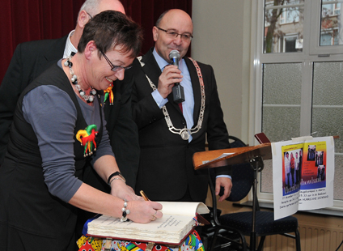
28-12-2009 door: Redactie Hallo bewerking PO
Op zondag 27 december heeft Nellie Mulders-Ummenthun de Speld van Verdiensten van de gemeente Horst aan de Maas uitgereikt gekregen in de Bondszaal in America.

Nellie Mulders-Ummenthun kreeg de onderscheiding uitgereikt tijdens de receptie, naar aanleiding van 4 X 11 jaar Jeugdcomité Carnaval America van carnavalsvereniging de Turftreiërs. Ze heeft deze onderscheiding gekregen vanwege haar vele verdiensten voor de jeugdcarnaval en verschillende andere vrijwilligersactiviteiten in America.
Nellie Mulders-Ummenthun werd, op 14 jarige leeftijd, in 1970 lid van de Jeugdcarnaval van America. Ze is onder andere grondlegger van de playbackshow voor de jeugd van de basisschool en van de playbackshow voor de oudere jeugd en volwassenen. Ze begeleidt het uitkomen en alle andere activiteiten van de jeugdprins en jeugdprinses. Verder is ze bestuurslid van de stichting Jeugdcomité America. Nellie Mulders-Ummenthun organiseert middagen voor ouderen in Berkele Heem waar de playbackacts van America worden getoond. Sinds 1993 is ze actief als vrijwilligster bij allerlei activiteiten die in America worden georganiseerd zoals de jaarmarkt, de braderie en het jaarlijkse slotconcert van Rowwen Hèze. Sinds 2006 is Nellie vrijwilligster bij de Stichting Werkgroep Oud America.
Nellie Mulders-Ummenthun is in 2010 40 jaar actief als kartrekker van de jeugdcarnaval in America. Ze heeft aangegeven in 2010 langzaam haar taken over te dragen aan enkele nieuwe, jonge en frisse leden. Nellie is gehuwd met Hay Mulders en samen hebben zij 3 kinderen.
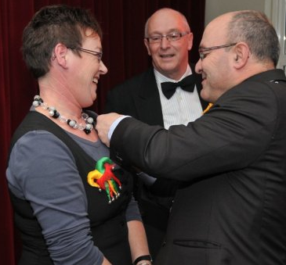 Inhorst foto

